1. **Ошибка при составлении экзамена с использованием ссылки для перехода на сторонний ресурс.**

Ссылку для перехода на сторонний ресурс нужно вставлять в элемент «Тест», используя тип вопроса «Эссе». В тексте вопроса нужно прописать сопроводительную информацию, необходимую для студента, чтобы тот смог перейти на сторонний ресурс по ссылке.

Обязательным шагом для студента после выполнения всех заданий на сторонних ресурсах является возвращение в тест на Moodle и нажатие на кнопку «Отправить все и завершить тест».

Не нужно: вставлять ссылку для перехода в описание Теста.

Не нужно: вставлять ссылку в курс (экзамен), используя другие элементы курса.

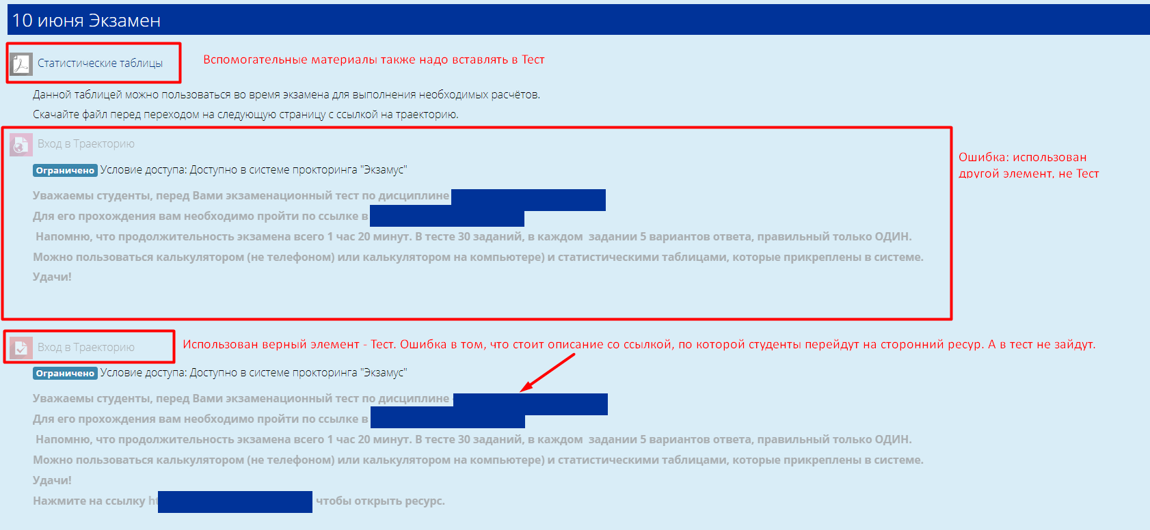

1. **Ситуация**: в ответе на задание студенту требуется прикрепить файл.

**Ошибка**: ставить в настройках ответа добавление ТОЛЬКО ОДНОГО файла (кроме тех случаев, когда правила экзамена, с которыми студент ознакомлен, обязывают его отправить только один файл и не больше).

**Решение**: в настройках вопроса типа «Эссе» нужно поставить неограниченное число файлов, поскольку студент может загрузить не один, а два и более файлов.

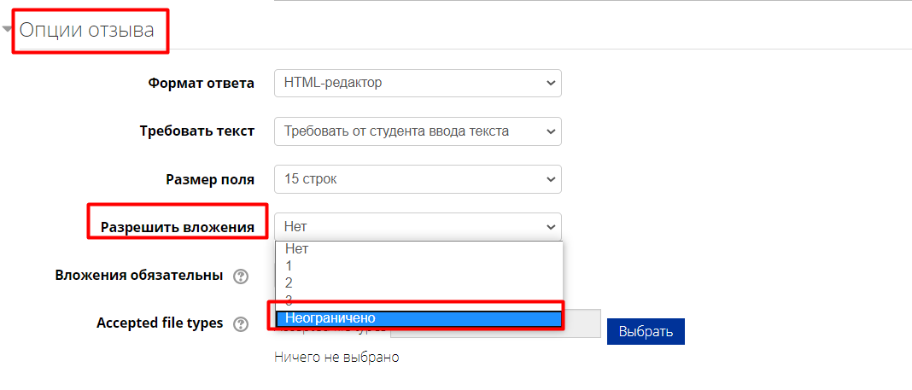

Далее в поле «Вложения обязательны» нужно указать минимальное количество вложений, необходимых для оценивания ответа (например, 1 вложение студент должен сделать в любом случае).

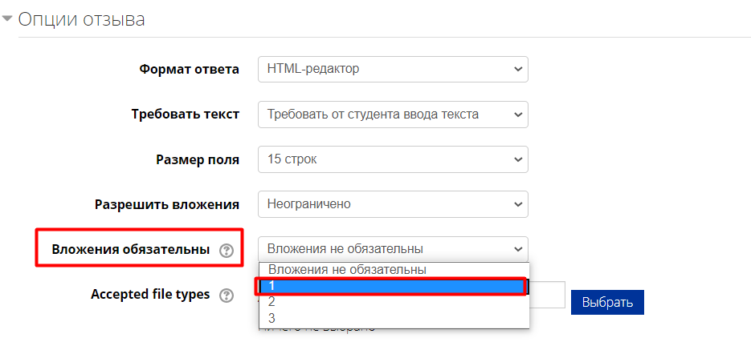

Если в ответе на вопрос студенту не нужно ничего писать, а требуется только приложить файл, то в настройке данную функцию можно убрать.

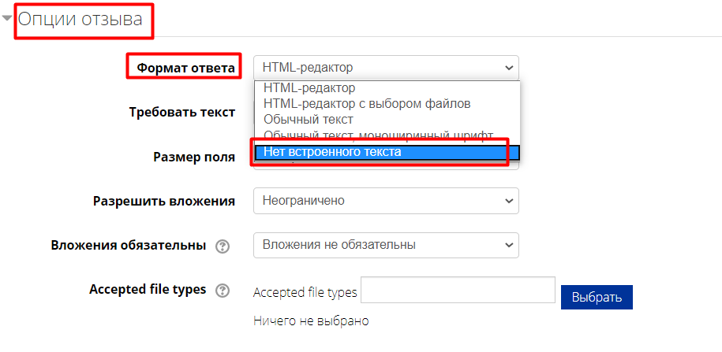

1. В целях сохранения ответов студентов при возникновении технических сбоев рекомендуем в тесте (экзамене) отображать каждый вопрос на отдельной странице.

Для этого в настройке теста в блоке «Расположение» нужно выбрать «Каждый вопрос».

